编 译 原 理 课程实验项目目录
学生姓名：邓作恒 学号：2012052207
序号 | 实验项目编号 | 实验项目名称 | *实验项目类型 | 成绩 | 指导教师
1 | 实验一 | 词法分析 | 综合性 |  | 李军
2 | 实验二 | 语法分析 | 综合性 |  | 李军
3 | 实验三 | 代码生成 | 综合性 |  | 李军
4
5
6
7
8
9
10
11
12
13
14
15
16
17
18
*实验项目类型：演示性、验证性、综合性、设计性实验。

暨南大学本科实验报告专用纸
课程名称 编 译 原 理 成绩评定
实验项目名称 词 法 分 析 指导教师 李军
实验项目编号 实验一 实验项目类型综合性实验地点 计算中心
学生姓名 邓作恒 学号 2012052207
学院 电气信息学院 系 计算机系 专业 软件工程
实验时间2015年 4 月 1 日 午～ 4 月 10 日 午 温度 ℃湿度

一、实验目的
1．掌握词法分析的原理
2．熟悉程序设计语言中单词的分类方法
3．掌握词法分析器的设计与调试；

二、实验要求
1．了解一个实际的小型编译器的建立步骤。
2．分析源代码认识编译器
3．分析词法分析器，增加新的记号（Token）

三、实验内容和结果
1．给定一个小型的编译器Tiny，附有源代码。它包含哪些源文件，各对应编译的哪些阶段或者实现什么功能？
globals.h 数据类型的定义和整个编译器均使用的全局变量。
main.c 运行变编译器的主程序，还分配和初始化全程变量。
scan.c scan.h扫描程序的源文件。
parse.c pars.h分析程序的源文件。
analyze.c analyze.h语义分析程序的源文件。
cgen.c cgen.h代码生成器的源文件。
util.c util.h包括实用程序函数，生成源代码（语法树）的内部表示和现实列表与出错信息均需要的函数。
symtab.c symtab.h包括执行TINY应用相符的符号表的杂凑表。
code.c code.h包括用于依赖目标机器的代码生成的实用程序。

2．使用Tiny源代码建立可运行的编译器的步骤是什么？
- 打开VS2015 community
- 新建解决方案, 命名为tiny
- 新建项目, 命名为tiny
- 新建项目, 命名为tm
- 将上述源码文件复制到项目tiny目录下
- 添加现有文件, 选择上述文件
- 将tm.c复制到项目tm目录下
- 添加现有文件, 选择tm.c
- 生成解决方案

3．你通过什么手段来验证你建立的编译器是否可以工作？写出测试的方法和结果。
手段: 编个tiny程序编译运行一下, 结果正确就说明编译器能工作
方法:
- 随便开个编辑器, 比如notepad++, 新建文件, 命名为test.tny
- 输入如下代码:
{ Sample program
in TINY language -
computes factorial
}
read x; { input an integer }
if 0 < x then { don't compute if x <= 0 }
fact := 1;
repeat
fact := fact * x;
x := x - 1
until x = 0;
write fact { output factorial of x }
end
并保存
- 命令行下执行
tiny test.tny
tm test.tm
go
结果:
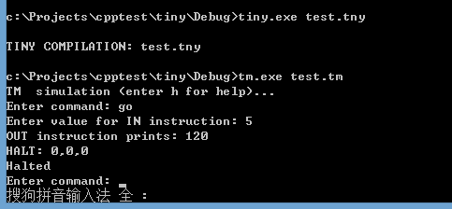

4．能不能关闭编译器的其它部分，只保留词法分析器？应该怎样修改源代码？如果运行之，得到的结果什么？
可以
修改main.c 试#define NO_PARSE TRUE, int TraceScan = TRUE
结果
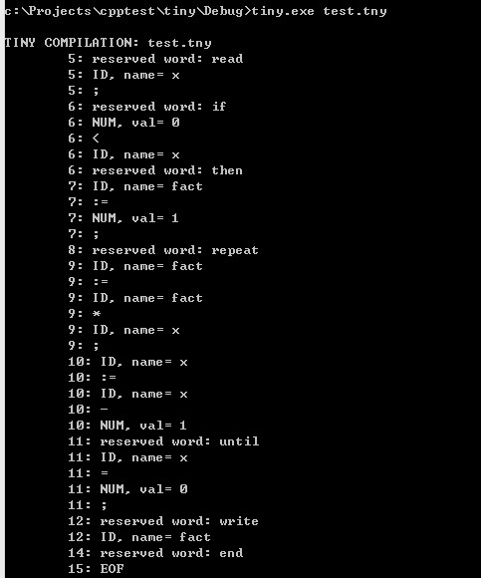

5．将标识符重新定义为以字母和下划线开始，后面是字母、数字和下划线的重复，其正则表达式是什么？写出修改后的源代码，只列出修改的位置和修改的部分。
正则表达式: [_a-zA-Z][_a-zA-Z0-9]*
修改:
- scan.c 107行. 改为:
else if (isalpha(c)||c=='_')
- scan.c 190行. 改为:
if (!isalpha(c)&&!isdigit(c)&&c!='_')
即可。
测试:
使用如下代码:
{ Sample program
in TINY language -
computes factorial
}
read x; { input an integer }
if 0 < x then { don't compute if x <= 0 }
__fact233__ := 1;
repeat
__fact233__ := __fact233__ * x;
x := x - 1
until x = 0;
write __fact233__ { output factorial of x }
end

6．为Tiny扩充while关键字，应该作哪些修改？指出修改的位置，写出修改部分的结果。

修改:
- globals.h 26行改为 #define MAXRESERVED 9
- globals.h 32行, 添加 WHILE,
- scan.c 70行, 添加{“while”,WHILE}
- util.c 26行, 添加 case WHILE:

测试:
{ Sample program
in TINY language -
computes factorial
}
read x; { input an integer }
while 0 > x
read x;
if 0 < x then { don't compute if x <= 0 }
fact := 1;
repeat
fact := fact * x;
x := x - 1
until x = 0;
write fact { output factorial of x }
end

结果:
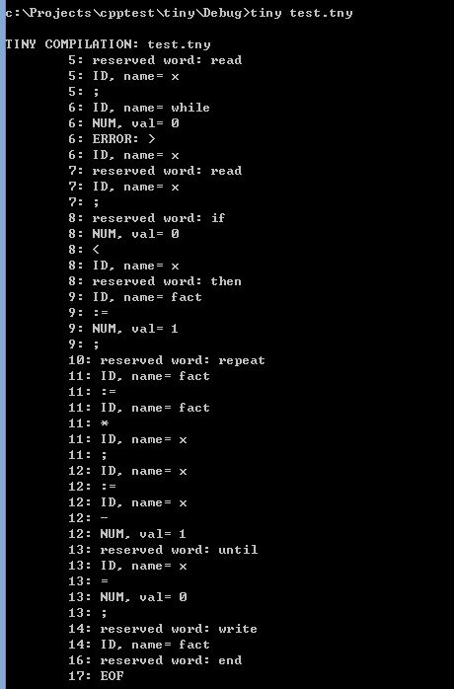
由结果图可知，可见数字6后面有reserved word:while，则为Tiny扩充while关键字成功。
暨南大学本科实验报告专用纸
课程名称 编 译 原 理 成绩评定
实验项目名称 语 法 分 析 指导教师 李军
实验项目编号 实验二 实验项目类型综合性实验地点 计算中心
学生姓名 邓作恒 学号 2012052207
学院 电气信息学院 系 计算机系 专业 软件工程
实验时间2015年 月 日 午～ 月 日 午 温度 ℃湿度

一、实验目的
1．掌握利用预测分析法进行语法分析的原理
2．熟悉文法的机内表示
3．掌握语法分析器的设计与调试

二、实验要求
1．理解Tiny语法分析的程序框架
2．为Tiny添加While循环。

三、实验内容和结果
1．Tiny使用哪种语法分析技术？它的优缺点是什么？
Tiny使用了递归下降的分析法，优点是构造方法非常简单，程序结构清晰，与EBNF文法直接对应；缺点是递归容易栈溢出, 编写编译器的语言还得支持递归.

2．为Tiny添加While循环，需改写Tiny的文法，你作出什么样的修改？请写出完整的文法。
需要添加 while-stmt -> while exp do stmt-sequence end #模仿if-stmt
完整的文法:
program -> stmt-sequence
stmt-sequence -> stmt-sequence;statement|statement
statement -> if-stmt|repeat-stmt|assign-stmt|read-stmt|write-stmt
if-stmt -> if exp then stmt-sequence end
|if exp then stmt-sequence else stmt-sequence end
reqeat-stmt -> reqeat stmt-sequence until exp
while-stmt -> while exp do stmt-sequence end
assign-stmt -> identifier := exp
read-stmt -> read identifier
write-stmt -> write exp
exp -> simple-exp comparison-op simple-exp | simple-exp
comparison-op -> <|=
simple-exp -> simple-exp addop term | term
addop -> +|-
term -> term mulop factor | factor
mulop -> *|/
factor -> (exp)|number|identifier

3．为while循环生成语法树，应该怎样存储？请配合图示说明，并给出C语言的定义。
while语句的节点将有两个子节点, 第一个是测试表达式, 第二个是循环体
结构图如下:
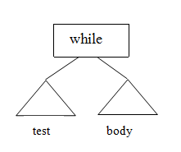
C语言定义:
/*globals.h 50行*/
typedef enum {IfK,RepeatK,AssignK,ReadK,WriteK,WhileK} StmtKind;
/*globals.h 58行*/
typedef struct treeNode
{
struct treeNode * child[MAXCHILDREN];
struct treeNode * sibling;
int lineno;
NodeKind nodekind;
union { StmtKind stmt; ExpKind exp; } kind;
union { TokenType op; int val; char * name; } attr;
ExpType type; /* for type checking of exps */
} TreeNode;
当节点是while节点时, TreeNode.child[0]指向test表达式的节点, child[1]指向语句序列的节点,nodekind等于StmtK, kind等于WhileK

4．请写出对应while产生式以及调用部分的源代码。
while产生式：while-stmt-->while exp do stmt-sequence end
源码:
parse.c 27行添加声明: static TreeNode * while_stmt(void);
然后仍然在parse.c实现之:
TreeNode * while_stmt(void)
{
TreeNode* t = newStmtNode(WhileK);
match(WHILE);
if (t != NULL)
{
t->child[0] = exp();
}
match(DO);
if (t != NULL)
{
t->child[1] = stmt_sequence();
}
match(END);
return t;
}
与while关键字同理, 需要添加DO关键字;
parse.c 76行, 添加 case WHILE: t = while_stmt(); break;
util.c 158行, 添加 :
case WhileK:
fprintf(listing, "While\n");
break;

5．给出一个测试的实例，来验证你写的程序的正确性。
新建 while_test.tny
用while语法重写阶乘例程:
{ a while factorial implement }
read x;
if 0 < x then
fact := 1;
while 1 < x do
fact := fact*x;
x := x - 1
end;
write fact
end

令main.c NO_ANALYZE为TRUE, TraceParce为TRUE
编译生成语法树
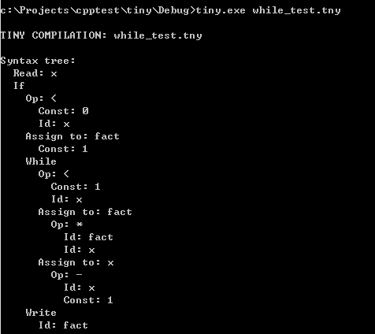

暨南大学本科实验报告专用纸
课程名称 编 译 原 理 成绩评定
实验项目名称 代码生成 指导教师 李军
实验项目编号 实验三 实验项目类型综合性实验地点 计算中心
学生姓名 邓作恒 学号 2012052207
学院 电气信息学院 系 计算机系 专业 软件工程
实验时间2015年 4 月 29日 午～ 5月 8 日 午 温度 ℃湿度

一、实验目的
1．理解代码生成的原理
2．掌握代码生成的一般方法和途径
3．掌握代码生成的程序设计技术

二、实验要求
1．分析Tiny的代码生成部分，掌握代码生成的框架
2．为While循环生成代码
3．改变目标代码为8086指令

三、实验内容和结果
1．在实验二的基础上，为While循环生成代码，画出目标代码的典型排列图，写出源程序及调用部分。
目标代码的典型排列图如下：
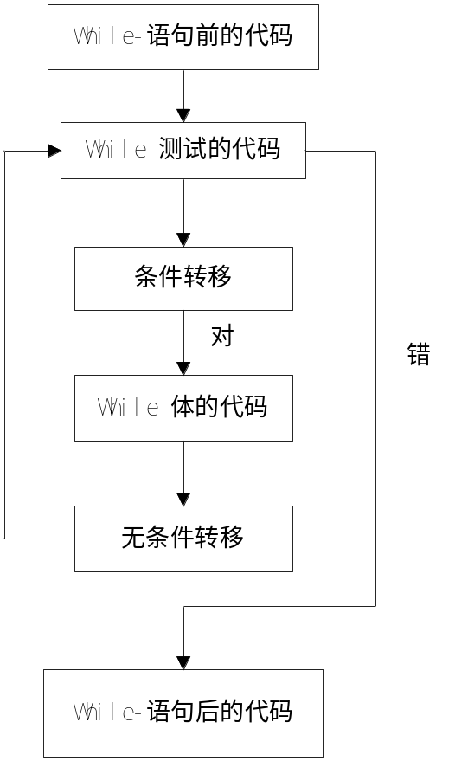
实现代码:
/*cgen.c 73行添加:*/
case WhileK:
if (TraceCode) emitComment("-> while");
p1 = tree->child[0];
p2 = tree->child[1];
p3 = tree->child[2];
savedLoc3 = emitSkip(0);
/* generate code for test expression */
cGen(p1);
savedLoc1 = emitSkip(1);
emitComment("if: jump to else belongs here");
/*while体*/
/* recurse on then part */
cGen(p2);
savedLoc2 = emitSkip(1);
emitComment("if: jump to end belongs here");
currentLoc = emitSkip(0);
emitBackup(savedLoc1);
emitRM_Abs("JEQ", ac, currentLoc, "if: jmp to else");
emitRestore();
/* recurse on else part */
//cGen(p3);
//currentLoc = emitSkip(0);
emitBackup(savedLoc2);
emitRM_Abs("LDA", pc, savedLoc3, "jmp to end");
emitRestore();
if (TraceCode) emitComment("<- while");
break; /* while_k */

我们继续用实验2中while实现的阶乘实验, 结果如下:

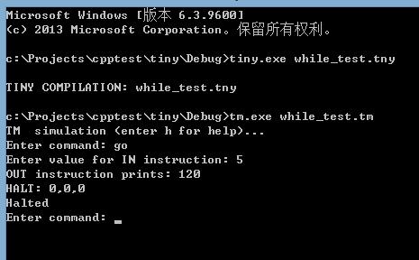

2．改变目标代码为8086汇编指令序列，TM机的指令应该对应用8086的哪些指令替换？用MASM汇编器可以把目标代码转成可执行文件吗？你修改了哪些部分作到这一点？
TM指令与X8086汇编指令的替换：
TM指令 | 汇编指令
HALT r,s,t | MOV AH,4CH;  INT 21H;
IN r,s,t | 使用硬中断读取键盘输入字符并做相应转换, 太复杂, 不会...
OUT r,s,t | 操作显存，输出信息, 无法自动适应光标位置, 真不会...
ADD r,s,t | MOV AX,[PTR+T]  ADD AX,[PTR+S]  MOV [PTR+R],AX
SUB r,s,t | MOV AX,[PTR+S]  SUB AX,[PTR+T]  MOV [PTR+R],AX
MUL r,s,t | MOV AX,[PTR+S]  MOV BX,[PTR+T]  MUL BX  MOV [PTR+R],BX  MOV [PTR+R+2],AX
DIV r,s,t | 8位除法  MOV AX,S  MOV BL,T  DIV BL
LD r,d(s) | MOV AX,D  ADD AX,[PTR+S]  MOV [PTR+R],[AX]
LDA r,d(s) | MOV AX,D  ADD AX,[PTR+S]  MOV [PTR+R],AX
LDC r,d(s) | MOV [PTR+R],D
ST r,d(s) | MOV BX,[PTR+R]  MOV AX,D  ADD AX,[PTR+S]  MOV [AX],BX
JLT r,d(s) | CMP [PTR+R],0  JB IFCODE  IFCODE:  MOV CS,PTR  ADD [PTR+S],D  MOV IP,[PTR+S]
JLE r,d(s) | CMP [PTR+R],0  JB IFCODE
JGE r,d(s) | CMP [PTR+R],0  JNA IFCODE
JGT r,d(s) | CMP [PTR+R],0  JA IFCODE
TEQ r,d(s) | CMP [PTR+R],0  JE IFCODE
JNE r,d(s) | CMP [PTR+R],0  JNE IFCODE

不能用MASM汇编器可以把目标代码转成可执行文件。 因为IN和OUT指令还没法对应到汇编, TM指令与汇编指令的地址转换也有不同.
为了做到这一点, 我需要找到IN和OUT转换为汇编的方法, 已经处理TM指令和汇编指令的地址转换方式.

3．如果想直接生成可执行文件，你想到应该用什么方法，所要做的工作是什么？
方法: 写个函数, 将TM指令转换成汇编指令, 再调用汇编器编译转换出来的汇编指令, 但是因为不同平台的汇编器不同, 很难做到跨平台.
所要做的工作:
1. 分析TM指令转换成汇编指令的规则
2. 修改tiny编译器的入口, 增加是否汇编的选项
3. 修改tiny编译的代码生成函数, 增加转换TM指令转换为汇编指令的函数以及调用系统汇编器的函数.

